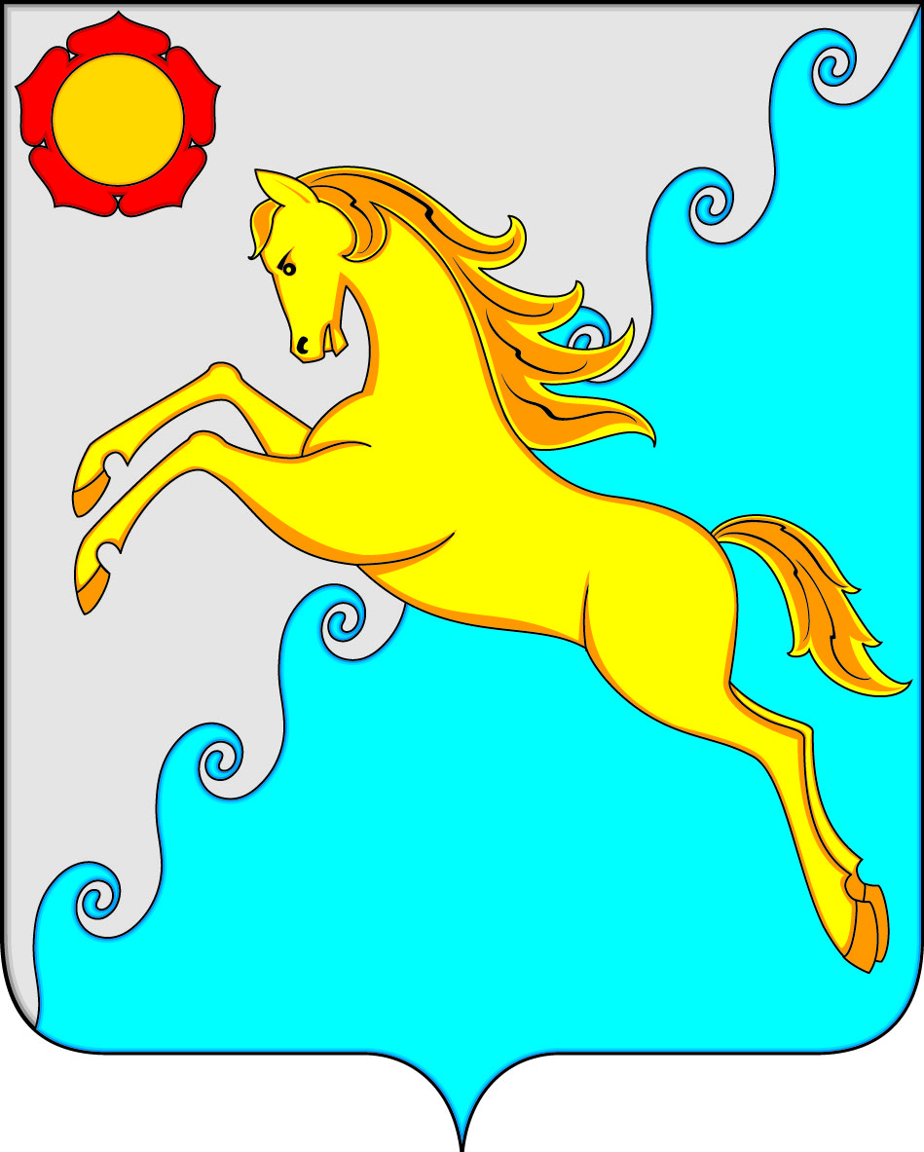

СОВЕТ ДЕПУТАТОВ
УСТЬ-АБАКАНСКОГО МУНИЦИПАЛЬНОГО РАЙОНА
РЕСПУБЛИКИ ХАКАСИЯ
Принято на сессии
Совета депутатов 19.02.2026

Р Е Ш Е Н И Е
от 20 февраля 2026 г. рп Усть-Абакан № 13

О признании утратившим силу решения Совета депутатов Усть-Абаканского района Республики Хакасия от 02.03.2021 № 3«Об утверждении Порядка размещения сведений о доходах, расходах, об имуществе и обязательствах имущественного характера лиц, замещающих муниципальные должности, должности муниципальной службы в органах местного самоуправления
Усть-Абаканского района, и членов их семей на официальном сайте органов местного самоуправления в информационно-телекоммуникационной сети «Интернет» и предоставления этих сведений средствам
массовой информации для опубликования»

В целях приведения муниципальных правовых актов в соответствие с частью 6 статьи 8 Федерального закона от 25.12.2008 № 273-ФЗ «О противодействии коррупции», руководствуясь статьей 23 Устава Усть-Абаканского муниципального района,
Совет депутатов Усть-Абаканского муниципального района Республики Хакасия
РЕШИЛ:
1. Признать утратившим силу решение Совета депутатов Усть-Абаканского района Республики Хакасия от 02.03.2021 № 3 «Об утверждении Порядка размещения сведений о доходах, расходах, об имуществе и обязательствах имущественного характера лиц, замещающих муниципальные должности, должности муниципальной службы в органах местного самоуправления Усть-Абаканского района, и членов их семей на официальном сайте органов местного самоуправления в информационно-телекоммуникационной сети «Интернет» и предоставления этих сведений средствам массовой информации для опубликования».
2. Настоящее решение вступает в силу после его официального опубликования.
3. Направить настоящее решение Главе Усть-Абаканского района Республики Хакасия Егоровой Е.В. для подписания и официального опубликования в установленном порядке.

Председатель Совета депутатов  Усть-Абаканского муниципального  района Республики Хакасия  ______________Е.Н. Баравлева | Глава Усть-Абаканского  муниципального района Республики  Хакасия  ____________Е.В. Егорова

